  - Liite, Koulupuutarhavuosi 1-2

Ruukkukylvö
Miten kylvö tapahtui? Piirrä se ruukkuun ja kuvaile kylvön vaiheet viivoille!
__________________________________________________________
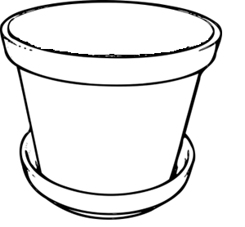
__________________________________________________________

__________________________________________________________

__________________________________________________________

Mitä luulet ruukussa tapahtuvan viikon kuluttua? Piirrä ja kuvaile!

__________________________________________________________
__________________________________________________________

__________________________________________________________

__________________________________________________________

Miltä kylvösi näytti ______ päivän kuluttua? Piirrä ja kuvaile!

__________________________________________________________
__________________________________________________________

__________________________________________________________

__________________________________________________________

Miltä kylvösi näytti ______ päivän kuluttua? Piirrä ja kuvaile!

__________________________________________________________
__________________________________________________________

__________________________________________________________

__________________________________________________________

Ajatuksiani siitä, miksi tässä kävi näin:
_________________________________________________________________________________________
_________________________________________________________________________________________
_________________________________________________________________________________________

